1. Регистрация на сайте gosuslugi.ru
1.1. Переходим на сайт gosuslugi.ru.
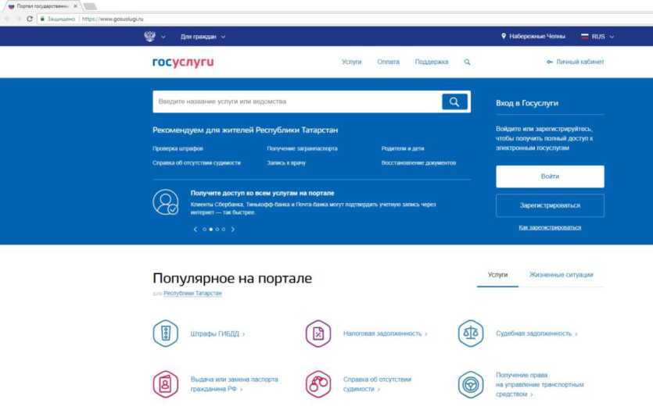
1.2. На главной странице сайта нажмите «Зарегистрироваться» или «Войти» (для тех, у кого уже есть учетная запись).
1.3. После регистрации появится поля для ввода данных
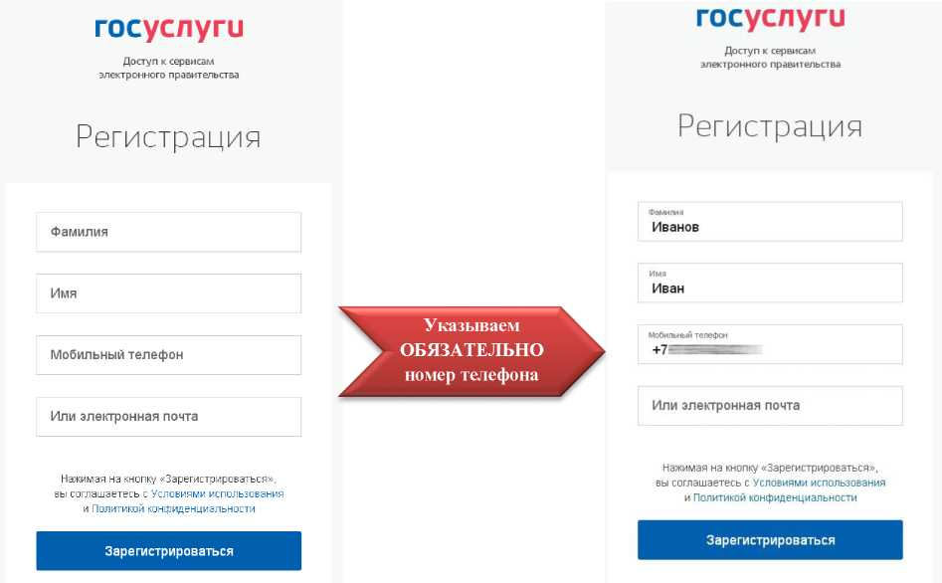
Указать номер
телефона

1.4. Нажимаем «Зарегистрироваться», после чего на телефон вам приходит сообщение с кодом подтверждения, вставляем его и нажимаем «Продолжить».
1.5. Создаем надёжный пароль (или генерируем) и нажимаем «Готово».
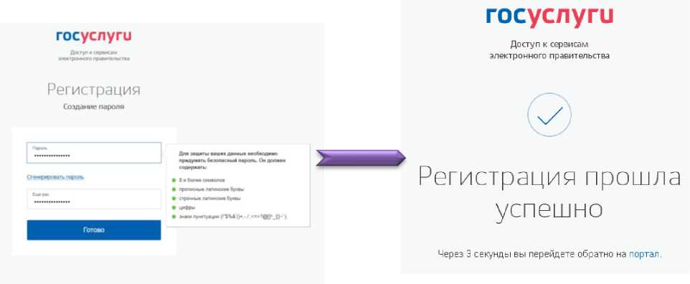
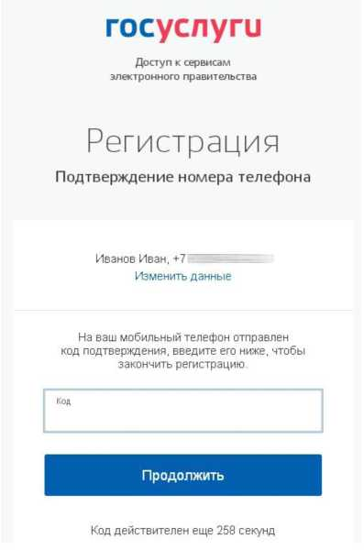

- Далее открывается окно «Основная информация», заполняем все поля ввода.
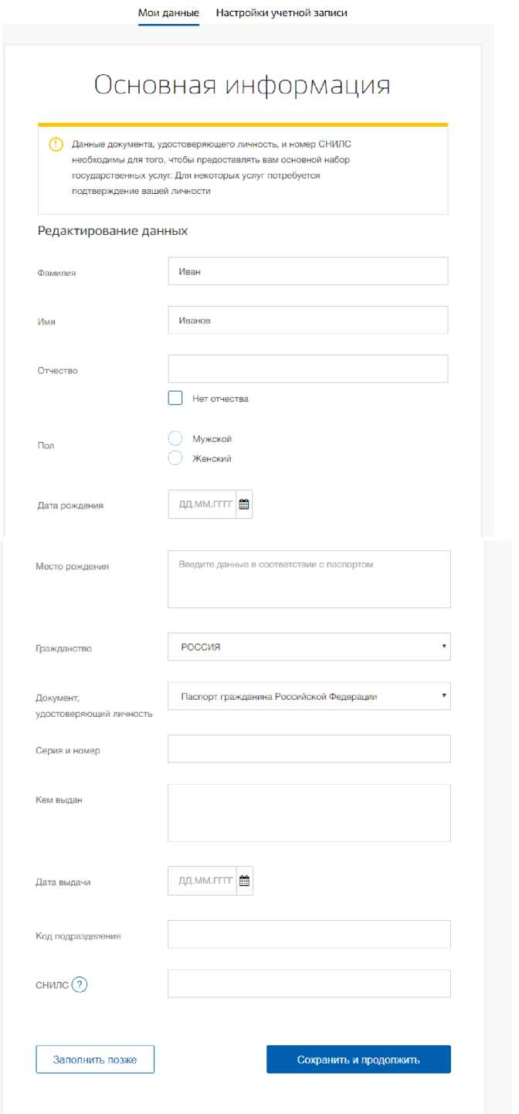

1.8.После того как ваши данные прошли проверку, нажимаем на «Подтвердить».

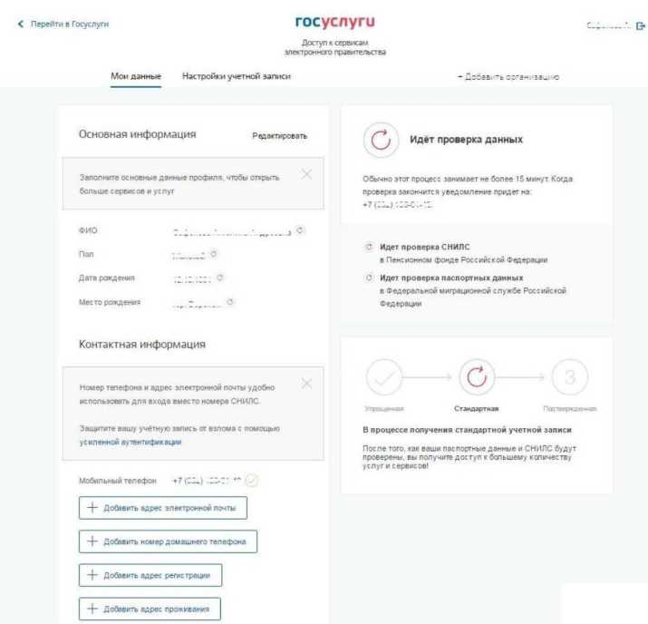
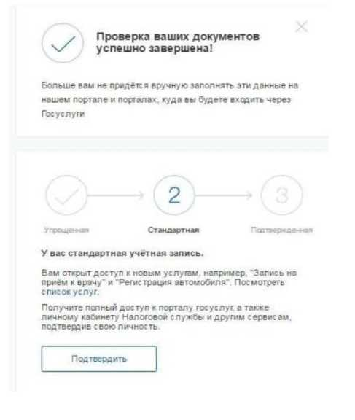

1.7. После заполнения нажимаем «Сохранить и продолжить» далее выполняется

проверка данных в базе Пенсионного фонда РФ и Федеральной миграционной службы РФ.

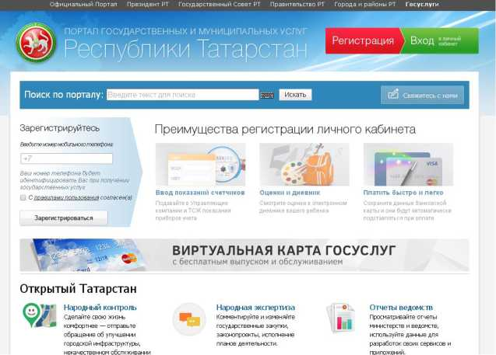
Пользователи, имеющие личный кабинет на Портале uslugi.tatarstan.ru переходят к пункту 2.3

2.2. Вводим свой номер телефон, нажимаем галочку «С правилами пользования согласен(а)», далее Вам придет пароль SMS-кой на мобильный телефон.

2. Регистрация на сайте uslugi.tatarstan.ru и подача заявления в колледж
2.1. Переходим на сайт, нажимаем «Вход в личный кабинет» или «Регистрация».

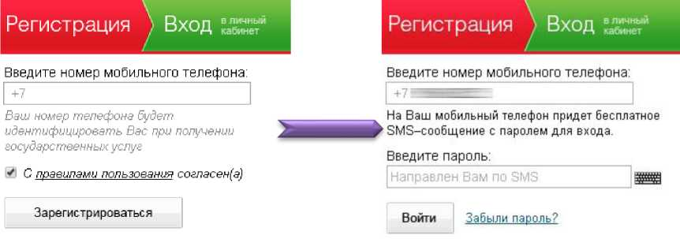

2.3. Далее необходимо авторизоваться на Портале uslugi.tatarstan.ru с помощью Единой системы идентификации и аутентификации (ЕСИА) нужно в правом верхнем углу главной страницы нажать кнопку "Вход в личный кабинет".
2.4. Нажав кнопку, откроется окно авторизации, где нужно нажать кнопку "Вход через ЕСИА", после нажатия, которой будет осуществлен переход на Единый портал государственных и муниципальных услуг www.gosuslugi.ru.

Сайт потребует осуществить вход на сайт ГОСУСЛУГИ, заходим под своим логином и паролем.
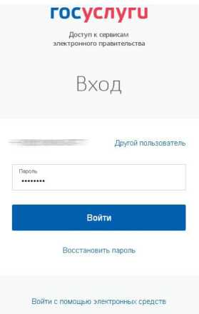
2.6. Вводим свой номер телефон, нажимаем галочку «С правилами пользования согласен(а)», далее Вам придет пароль SMS-кой на мобильный телефон.
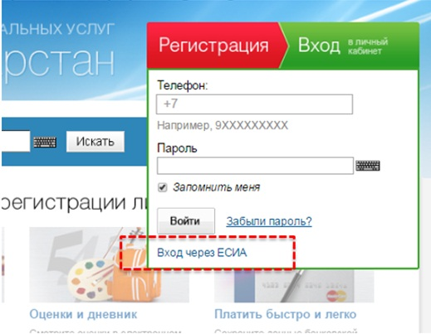

2.6. Далее связываем учетную запись с личным кабинетом и нажимаем «Продолжить».
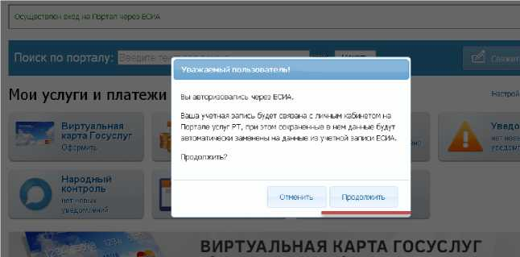
- Переходим на главную страницу сайта и в категории «Услуги в электронном виде», выбираем подкатегорию «Школа и кружки»
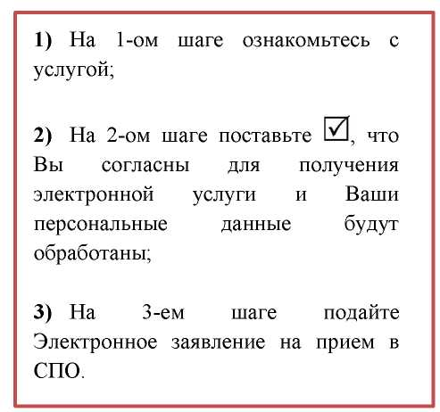
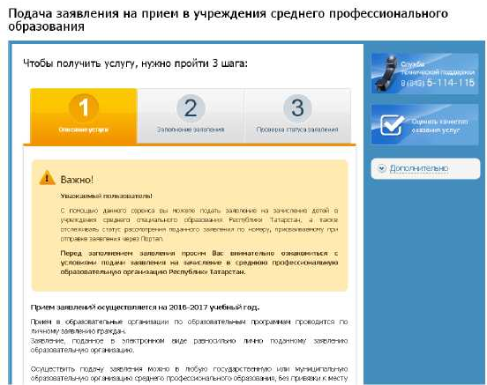
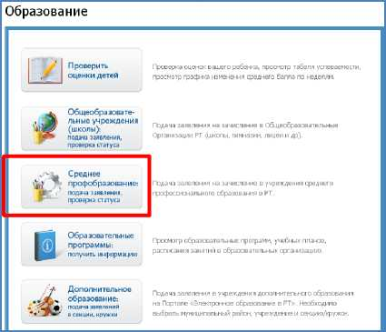
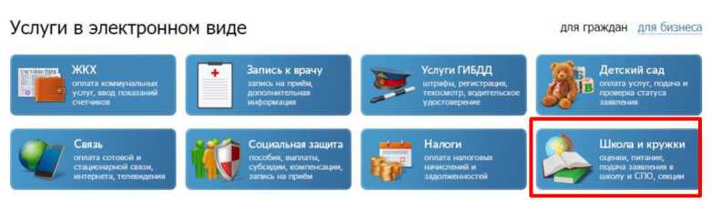

- Заполняем заявление.
